Pielgrzymka do Włoch

Do grobu św. Jana Pawła II i śladami Włoskich Świętych
Bolonia - Rzym - Watykan - Castel Gandolfo - Monte Cassino - Pompeje - Neapol
San Giovanni Rotondo - Monte Sant’ Angelo - Lanciano - Manoppello - Asyż - Padwa - Wenecja

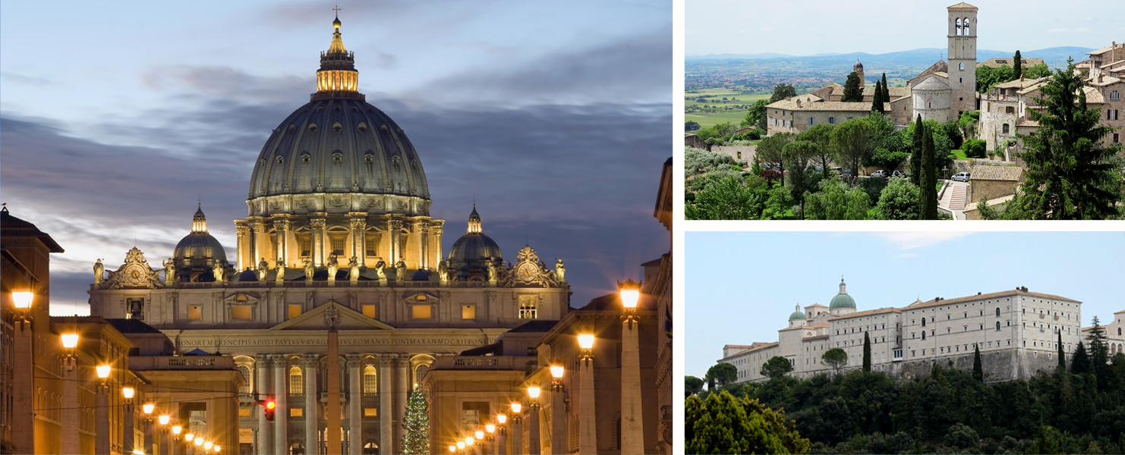

DZIEŃ 1
Zbiórka uczestników. Wyjazd o godz. 00:15. Wyjazd w kierunku Włoch o godz. 00:30. Przejazd na obiadokolację i nocleg do hotelu w okolicy Udine.

DZIEŃ 2
Śniadanie. Przejazd do Bolonii słynącej jednym z najstarszych uniwersytetów w Europie i zwiedzanie Starego Miasta: bazylika San Petronio, Piazza Nettuno ze słynną fontanną, budynki uniwersyteckie (z zewnątrz). Msza Święta. Przejazd na obiadokolację i nocleg do hotelu w okolicy Chiusi.

DZIEŃ 3
Śniadanie. Przejazd do Rzymu. Zwiedzanie Wiecznego Miasta: Piazza Navona, Fontanna Di Trevi, Panteon, Kapitol, Forum Romanum, Święte Schody, Koloseum (z zewnątrz) i Zamek św. Anioła (z zewnątrz). Nawiedzenie Bazylik Papieskich. Msza Święta. Przejazd na obiadokolację i nocleg do hotelu w okolicy Rzymu.

DZIEŃ 4
Śniadanie. Ponowny przejazd do Rzymu. Wizyta w Watykanie. Nawiedzenie grobu św. Jana Pawła II. Zwiedzanie Bazyliki św. Piotra. Msza Święta. Powrót na obiadokolację i nocleg do hotelu.

DZIEŃ 5
Śniadanie. Przejazd do Castel Gandolfo - wypoczynkowej miejscowości papieży malowniczo położonej na kraterze wulkanu. Zwiedzanie: Pałac Apostolski, a także kościół św. Tomasza z Vilanova. Następnie przejazd na wzgórze Monte Cassino, zwiedzanie znajdującego się na szczycie opactwa benedyktyńskiego, a także nawiedzenie cmentarza z grobami polskich żołnierzy. Przejazd na obiadokolację i nocleg do hotelu w okolicy Neapolu.

DZIEŃ 6
Śniadanie. Przejazd do Pompejów: zwiedzanie antycznego miasta zniszczonego erupcją wulkanu oraz nawiedzenie Sanktuarium Matki Bożej Różańcowej. Następnie przejazd do Neapolu. Spacer po mieście z przewodnikiem miejscowym, podczas którego zobaczymy m.in. ul. św. Grzegorza Ormianina słynącą produkcją szopek bożonarodzeniowych. Nawiedzenie katedry św. Januarego oraz wizyta w kościele św. Józefa dei Vecchi, gdzie znajduje się grobowiec o. Dolindo Ruotolo. Powrót na obiadokolację i nocleg do hotelu.

DZIEŃ 7
Śniadanie. Przejazd do sanktuarium w San Giovanni Rotondo związanego z Ojcem Pio – kapłanem, który za życia otrzymał stygmaty Chrystusa i był uznanym kierownikiem duchowym. Msza Święta. Następnie przejazd do Monte Sant’ Angelo - nawiedzenie sanktuarium św. Michała Archanioła. Przejazd na obiadokolację i nocleg do hotelu w okolicy San Giovanni Rotondo.

DZIEŃ 8
Śniadanie. Przejazd do Lanciano – miejsca pierwszego w historii Kościoła Cudu Eucharystycznego. Msza Święta. Następnie przejazd do Manoppello, gdzie znajduje się Sanktuarium Świętego Oblicza – Volto Santo. Przejazd na obiadokolację i nocleg do hotelu w okolicy Asyżu.

DZIEŃ 9
Śniadanie. Przejazd do Asyżu - miejsca urodzenia św. Franciszka i św. Klary. Nawiedzenie Bazyliki św. Franciszka, w której złożono ciało Świętego, a także Bazyliki św. Klary i bazyliki Matki Bożej Anielskiej. Msza Święta. Spacer po mieście. Czas wolny. Przejazd na obiadokolację i nocleg do hotelu w okolicy Padwy.

DZIEŃ 10
Śniadanie. Przejazd do Padwy. Nawiedzenie Bazyliki św. Antoniego. Następnie przejazd do Wenecji. Przeprawa do historycznego centrum miasta. Zwiedzanie miasta z przewodnikiem miejscowym: Plac św. Marka, Pałac Dożów (z zewnątrz), Most Westchnień, Bazylika św. Marka, Dzwonnica, Wieża Zegarowa. Przejazd na obiadokolację i nocleg do hotelu w okolicy Tarvisio.

DZIEŃ 11
Śniadanie. Wyjazd w kierunku kraju. Przyjazd do miejsca zbiórki w godzinach nocnych. Zakończenie pielgrzymki.

Termin: 17-27.04.2023
Cena: 3 790 zł
Stali Klienci: 3 590 zł

CENA OBEJMUJE:
- Przejazd klimatyzowanym autokarem;
- 10 noclegów w hotelach ***, zakwaterowanie w pokojach 2–3 osobowych z łazienkami;
- Wyżywienie: 10 śniadań wzmocnionych, 10 obiadokolacji;
- Opiekę polskojęzycznego pilota na całej trasie;
- Opiekę duchowa kapłana;
- Ubezpieczenie zagraniczne KL + Assistance wraz z KL chorób przewlekłych do 20.000 EUR, NNW do 2.000 EUR;
- Podatki, opłaty klimatyczne, składkę na Turystyczny Fundusz Gwarancyjny i Turystyczny Fundusz Pomocowy.

CENA NIE OBEJMUJE:
- Opłat za bilety wstępów do zwiedzanych obiektów, indywidualnych zestawów słuchawkowych i innych wydatków związanych z realizacją programu: ok. 140-150 Euro;
- Dopłaty do pokoju 1-osobowego: 950 zł;
- Napojów do obiadokolacji;
- Dodatkowego ubezpieczenia od kosztów rezygnacji 3% wartości imprezy (113,70 zł) lub 7,5% wraz z chorobami przewlekłymi (284,25 zł).

UWAGI:
- Wyjazd ma charakter grupowy. Minimalna liczba uczestników: 45 osób;
- Program ramowy - kolejność zwiedzania może ulec zmianie;
- Każdy Uczestnik powinien posiadać dokument tożsamości (dowód osobisty/paszport) ważny minimum 90 dni od daty powrotu;
- Z przyczyn niezależnych od Biura (np. zmiany kursu walut, ceny paliw czy innych opłat) cena wyjazdu może ulec zmianie;
- Wykonanie i opłacenie testu na Covid-19 (o ile jest on wymagany) leży po stronie Uczestnika.

WARUNKI PŁATNOŚCI:
Przy podpisaniu umowy Uczestnik wpłaca 800 zł zaliczki + ewentualne dodatkowe ubezpieczenie KR. Pozostałą część należy uregulować 30 dni przed rozpoczęciem pielgrzymki.

